МИНИСТЕРСТВО ОБРАЗОВАНИЯ И НАУКИ ХАБАРОВСКОГО КРАЯ
КРАЕВОЕ ГОСУДАРСТВЕННОЕ БЮДЖЕТНОЕ
ПРОФЕССИОНАЛЬНОЕ ОБРАЗОВАТЕЛЬНОЕ УЧРЕЖДЕНИЕ
«ВАНИНСКИЙ МЕЖОТРАСЛЕВОЙ КОЛЛЕДЖ (ЦЕНТР ОПЕРЕЖАЮЩЕЙ ПРОФЕССИОНАЛЬНОЙ ПОДГОТОВКИ)»
(КГБ ПОУ ВМК ЦОПП)

МЕТОДИЧЕСКИЕ РЕКОМЕНДАЦИИ
обучающимся по выполнению лабораторных и практических работ

учебной дисциплины:
Биология
профессии/специальности:
09.02.07 «Информационные системы и программирование»

рп Ванино
2019
Одобрена  Предметной (цикловой) комиссией  дисциплин общеобраховательного цикла |  | Разработана на основе  ФГОС по профессии/ специальности  09.02.07 «Информационные системы и программирование»

Протокол №_______
От «____» ______________20___ г.
Председатель предметной (цикловой) комиссии
______________________________
Подпись Ф.И.О.

Составитель: Власюк О.В., к.б.н., преподаватель КГБ ПОУ ВМК ЦОПП
Ф.И.О., ученая степень, звание, должность

Рецензент: Фомина И.П., преподаватель КГБ ПОУ ВМК ЦОПП
Ф.И.О., ученая степень, звание, должность

СОДЕРЖАНИЕ

Требования к оформлению лабораторных и практических работ | 4
Оценка лабораторных и практических работ | 4
Оценка письменных работ | 5
Перечень лабораторных и практических работ

Требования к оформлению лабораторных и практических работ
1. Лабораторные и практические работы выполняются в отдельных тетрадях, разборчивым почерком, чернилами синего или фиолетового цвета.
2. В тетрадях при выполнении лабораторной работы указывается:
• дата проведения работы;
• номер работы;
• наименование работы;
• цели работы;
• перечень лабораторного оборудования;
• ход работы.
3. При оформлении второй и последующих лабораторных работ отступают 3-4 клетки от предыдущей работы и записывают дату её проведения и далее все соответствующие пункты.
4. При выполнении заданий соблюдается предложенная последовательность.
5. Полученные результаты следует представлять в наглядной форме в виде таблиц, графиков и рисунков.
6. Если в ходе работы задается вопрос, то записывается ответ. Ответы на вопросы должны быть аргументированы.
7. Если в ходе работы требуется оформить рисунок, заполнить таблицу, то соответственно выполняется рисунок или заполняется таблица.
8. Иллюстрации оформляются простым карандашом. Все рисунки должны располагаться на левой стороне тетрадного листа и иметь обозначения составных частей, подписи к рисункам должны располагаться внизу.
9. Таблицы заполняются чётко и аккуратно. Таблица должна занимать всю ширину тетрадной страницы.
10. Схемы должны быть крупными и чёткими, выполненными простым карандашом (допускается использование цветных карандашей), содержать только главные, наиболее характерные особенности, детали.
11. Оформление результатов работы завершается написанием вывода, который должен соответствовать поставленной в задании цели.

Оценка лабораторных и практических работ
Оценка 5 ставится, если учащийся выполняет работу в полном объеме с соблюдением необходимой последовательности проведения опытов и измерений; самостоятельно и рационально монтирует необходимое оборудование; все опыты проводит в условиях и режимах, обеспечивающих получение правильных результатов и выводов; соблюдает требования правил техники безопасности; правильно и аккуратно выполняет все записи, таблицы, рисунки. Чертежи, графики, вычисления; правильно выполняет анализ погрешностей.
Оценка 4 ставится, если выполнены требования к оценке 5, но было допущено два-три недочета, не более одной негрубой ошибки и одного недочета.
Оценка 3 ставится, если работа выполнена не полностью, но объем выполненной её части позволяет получить правильный результат и вывод; или если в ходе проведения опыта и измерения были допущены ошибки.
Оценка 2 ставится, если работа выполнена не полностью или объем выполненной части работ не позволяет сделать правильных выводов; или если опыты, измерения, вычисления, наблюдения производились неправильно.
Оценка 1 ставится, если учащийся совсем не выполнил работу. Во всех случаях оценка снижается, если ученик не соблюдал правила техники безопасности.
Перечень ошибок
Грубые ошибки
Незнание определений основных понятий, законов, правил, основных положений теории, формул, общепринятых символов обозначения физических величии, единиц их измерения.
Неумение выделить в ответе главное.
Неумение применять знания для решения задач и объяснения физических явлений; неправильно сформулированные вопросы задачи или неверные объяснения хода ее решения; незнание приемов решения задач, аналогичных ранее решенным в классе, ошибки, показывающие неправильное понимание условия задачи или неправильное истолкование решения.
Неумение читать и строить графики и принципиальные схемы.
Неумение подготовить к работе установку или лабораторное оборудование, провести опыт, необходимые расчеты, или использовать полученные данные для выводов.
Небрежное отношение к лабораторному оборудованию и измерительным приборам.
Неумение определить показание измерительного прибора.
Нарушение требований правил безопасного труда при выполнении эксперимента.
Негрубые ошибки
Неточности формулировок, определений, понятий, законов, теорий, вызванные неполнотой охвата основных признаков определяемого понятия, ошибки, вызванные несоблюдением условий проведении опыта или измерений.
Ошибки в условных обозначениях на принципиальных схемах, неточности чертежей, графиков, схем.
Пропуск или неточное написание наименований единиц физических величин.
Нерациональный выбор хода решения.
Недочеты
Нерациональные записи при вычислениях, нерациональные приемы вычислении, преобразований и решений задач.
Арифметические ошибки в вычислениях, если эти ошибки грубо не искажают реальность полученного результата.
Отдельные погрешности в формулировке вопроса или ответа.
Небрежное выполнение записей, чертежей, схем, графиков.
Орфографические и пунктуационные ошибки.

Перечень лабораторных и практических работ
Таблица 1. Нагрузка на выполнение лабораторных и практических работ
№ | Наименование раздела | Наименование лабораторной (практической) работы
1 | Клетка | №1. Наблюдение клеток растений и животных под микроскопом на готовых микропрепаратах и их описание. Сравнение строения клеток растений и животных.
2 | Организм | №2. Решение элементарных генетических задач
3 | Вид | №3. Описание особей вида по морфологическому критерию.  №4. Анализ и оценка различных гипотез происхождения жизни.
4 | Экосистемы | №5. Составление схем передачи веществ и энергии (цепей питания). Решение экологических задач.

Практическая работа №1
Наблюдение клеток растений и животных под микроскопом на готовых микропрепаратах и их описание. Сравнение строения клеток растений и животных.
Цель работы: познакомиться с разнообразием клеток, их морфологическими особенностями, определяющими функции и убедиться в принципиальном единстве их строения.
Задача: изучение строения растительных и животных клеток под микроскопом.
В результате лабораторной работы, обучающиеся должны
знать:
- Строение растительной и животной клеток.
Уметь:
- Пользоваться микроскопом
- Сравнивать
- Находить общее и различие между клетками растений и животных
- Делать выводы.
Методы обучения: словесные (инструктаж), практический (работа с микроскопом и микропрепаратами, таблицами, учебником, карточками).
Оборудование: световые микроскопы, готовые микропрепараты клеток растений и животных, таблицы по биологии с клетками растений и животных, карточка с изображением клеток растений и животных.
Ход работы:
- Инструктаж к лабораторной работе, в том числе и с микроскопом и готовыми микропрепаратами.
- Подготовили микроскоп к работе.
- Рассмотрели под микроскопом микропрепарат клеток растений, например «кожица лука», или «строение хвои». Какие части клетки вы увидели? Зарисовали в отчет и подписали части клетки.
- Рассмотрели под микроскопом микропрепарат клеток животных, например «инфузория туфелька», или «продольный разрез гидры пресноводной». Какие части клетки вы увидели? Зарисовали в отчет и подписали части клетки.
- На карточке с увеличенным изображением клеток растений и животных и их органоидов назовите органоиды под номерами
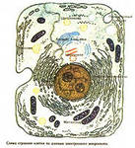 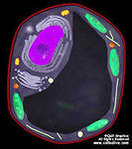
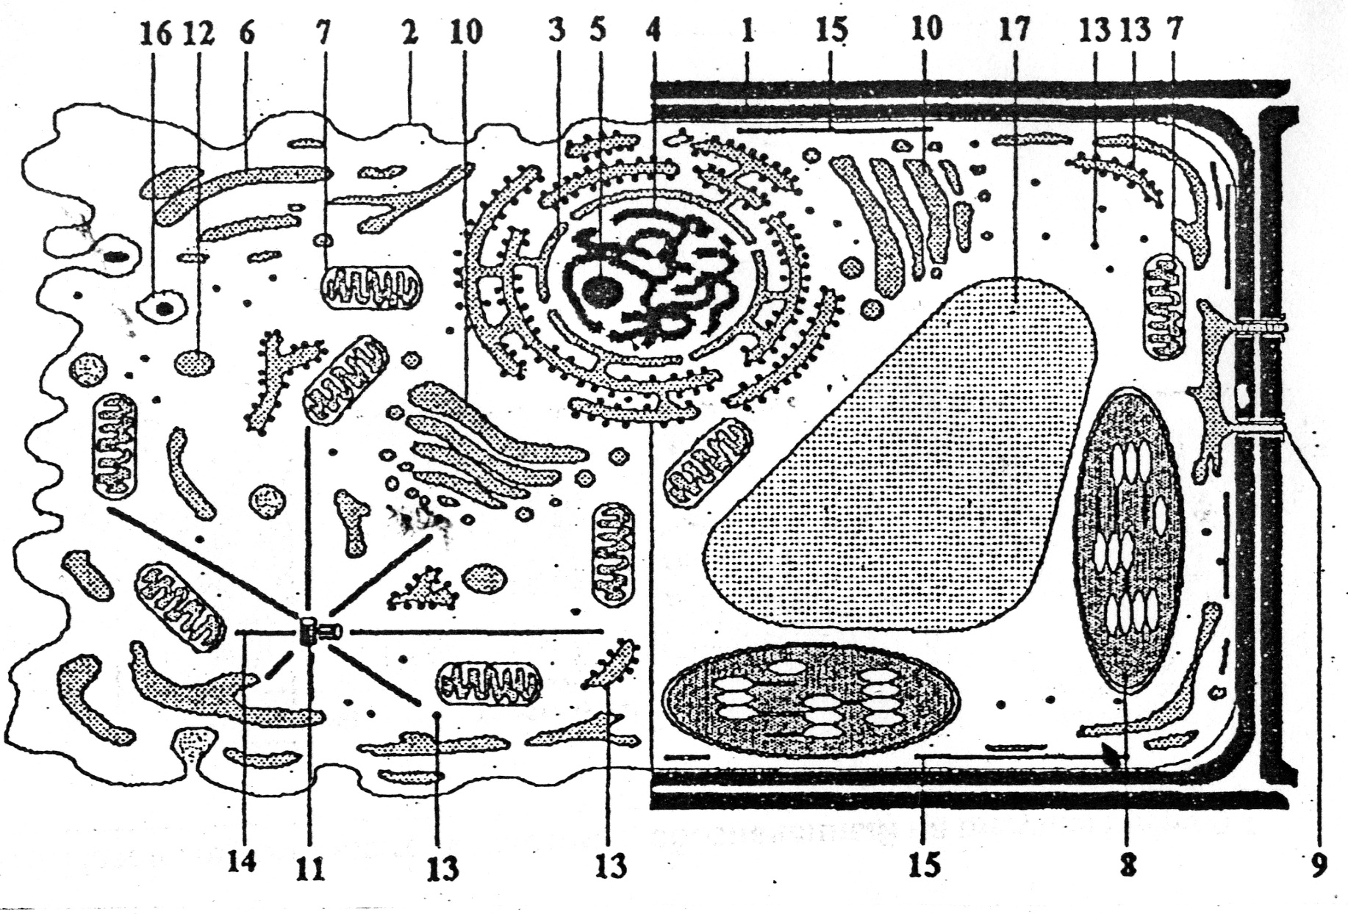
- В чем сходство и различие между клетками растений и животных? Результаты наблюдений запишите в таблицу:
Рассматриваемый объект | Особенности |  | Черты
 | строения | функций | сходства | различия
- Растительная клетка
- Животная клетка.
Выводы:
- Многоклеточные организмы состоят из различных типов клеток.
- В отдельных типах клеток ясно выражена взаимосвязь строения и функций.
- Все клетки имеют единство в строении, общее происхождение.
Практическая работа №2
Решение элементарных генетических задач

Цель работы: Изучить общие методические рекомендации по решению генетических задач и их оформлению.

Требования к оформлению задачи
- Первым принято записывать генотип женской особи, а затем – мужской (верная запись - ♀ААВВ х ♂аавв; неверная запись - ♂аавв х ♀ААВВ).
- Гены одной аллельной пары всегда пишутся рядом (верная запись – ♀ААВВ; неверная запись ♀АВАВ).
- При записи генотипа, буквы, обозначающие признаки, всегда пишутся в алфавитном порядке, независимо, от того, какой признак – доминантный или рецессивный – они обозначают (верная запись - ♀ааВВ ; неверная запись -♀ ВВаа).
- Если известен только фенотип особи, то при записи её генотипа пишут лишь те гены, наличие которых бесспорно. Ген, который невозможно определить по фенотипу, обозначают значком «_» (например, если жёлтая окраска (А) и гладкая форма (В) семян гороха – доминантные признаки, а зелёная окраска (а) и морщинистая форма (в) – рецессивные, то генотип особи с жёлтыми морщинистыми семенами записывают следующим образом: А_вв).
- Под генотипом всегда пишут фенотип.
- Гаметы записывают, обводя их кружком (А).
- У особей определяют и записывают типы гамет, а не их количество
верная запись неверная запись
♀ АА ♀ АА

А А А

8. Фенотипы и типы гамет пишутся строго под соответствующим генотипом.
9. Записывается ход решения задачи с обоснованием каждого вывода и полученных результатов.
10. При решении задач на ди- и полигибридное скрещивание для определения генотипов потомства рекомендуется пользоваться решёткой Пеннета. По вертикали записываются типы гаметы по материнской особи, а по горизонтали – отцовской. На пересечении столбца и горизонтальной линии записываются сочетание гамет, соответствующие генотипу образующейся дочерней особи.
♀ ♂ | АВ | Ав | аВ | ав
АВ | ААВВ | ААВв | АаВВ | АаВв
Ав | ААВв | ААвв | АаВв | Аавв
аВ | АаВВ | АаВв | ааВВ | ааВв
ав | АаВв | Аавв | ааВв | аавв
11. Результаты скрещивания всегда носят вероятностный характер и выражаются либо в процентах, либо в долях единицы (например, вероятность образования потомства, восприимчивого к головне, 50%, или ½. Соотношение классов потомства записывается в виде формулы расщепления (например, жёлтосеменные и зелёносеменные растения в соотношении 1:1).
Пример решения и оформления задач
Задача. У арбуза зелёная окраска (А) доминирует над полосатой. Определите генотипы и фенотипы F₁ и F_{2,} полученных от скрещивания гомозиготных растений, имеющих зелёную и полосатую окраску плодов.
Дано:  А – зелёная окраска  а – полосатая окраска  Р ♀АА х ♂аа | Решение:  1. Определяем и записываем генотипы скрещиваемых особей. По условию задачи родительские особи гомозиготны. Их генотип: АА и аа
F₁ и F₂ - ?_
2. Записываем схему скрещивания.
Р ♀АА х ♂аа
зел пол
G
а
А

F₁ Аа
100%
Зел.

Р ♀Аа х ♂Аа
зел зел
G
а
А
а
А

F₂ АА Аа Аа аа
зел зел зел пол
25% 25% 25% 25%
по фенотипу 3 : 1
по генотипу 1 : 2 : 1
Ответ: F₁ Аа 100% зел; F₂ АА , Аа, аа
Задача№1
- Какие типы гамет будет образовывать организм с генотипом
а) АА б) аа в) Аа
2. Какое потомство получится при скрещивании гомозиготных серых мышей? Если серая окраска является доминантным признаком, чёрная окраска – рецессивным.
Задача№2
У человека альбинизм – аутосомный рецессивный признак. Мужчина альбинос женился на женщине с нормальной пигментацией. У них родилось двое детей – нормальный и альбинос. Определить генотипы всех указанных членов семьи.
Ход работы:
- Внимательно прочтите уровень задачи.
- Сделайте краткую запись условия задачи.
- Запишите генотипы и фенотипы скрещиваемых особей.
- Определите и запишите типы гамет, которые образуют скрещиваемые особи.
- Определите и запишите генотипы и фенотипы полученного от скрещивания потомства.
- Проанализируйте результаты скрещивания. Для этого определите количество классов потомства по фенотипу и генотипу и запишите их в виде числового соотношения.
- Запишите ответ на вопрос задачи.

Практическая работа №3
«Описание особей вида по морфологическому критерию».
Цель: обеспечить усвоение учащимися понятия морфологического критерия вида, закрепить умение составлять описательную характеристику растений.
Оборудование: живые растения или гербарные материалы растений разных видов.
Ход работы
1. Рассмотрите растения двух видов, запишите их названия, составьте морфологическую характеристику растений каждого вида, т. е. опишите особенности их внешнего строения (особенности листьев, стеблей, корней, цветков, плодов).
2. Сравните растения двух видов, выявите черты сходства и различия. Чем объясняются сходства (различия) растений?

Практическая работа № 4
«Анализ и оценка различных гипотез происхождения жизни»
Цель: знакомство с различными гипотезами происхождения жизни на Земле.
Ход работы.
- Прочитать текст «Многообразие теорий возникновения жизни на Земле».
- Заполнить таблицу:
Теории и гипотезы | Сущность теории или гипотезы | Доказательства
- Ответить на вопрос: Какой теории придерживаетесь вы лично? Почему?
Практическое занятие №5
Составление схем передачи веществ и энергии (цепей питания)

Цели: 1) продолжить формирование знаний о цепях и сетях питания, правиле экологической пирамиды;
2) учить составлению схем передачи веществ и энергии (цепей питания).
Оборудование: статистические данные, рисунки различных биоценозов, таблицы, схемы пищевых цепей в разных экосистемах.
Ход работы.
Задание 1.
1.Рассмотреть рисунок, представленный ниже. Номерами обозначены организмы, образующие пищевую цепь.
2. Распределите номера, которыми обозначены организмы:
1) в соответствии с принадлежностью организма к соответствующему трофическому уровню:
продуценты -
консументы –
редуценты –
2) в соответствии с биологической ролью организмов в сообществе:
жертва –
хищник –
3) составьте пищевые цепи, записав последовательно номера, которыми обозначены организмы:
1 –я пищевая цепь –
2-я пищевая цепь –
3-я пищевая цепь.
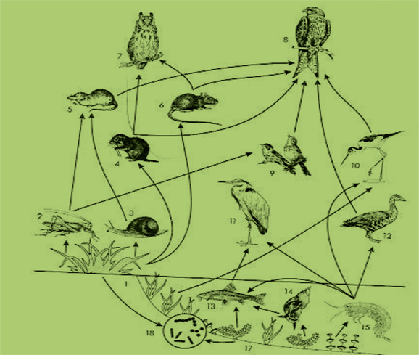
Задание 2. Постройте пирамиды биомассы озера в зимний и весенний период по следующим данным (Грин, Стаут, Тейлор, 1990):

Экологические группы организмов | Биомасса, г/м3
 | Зима | Весна
Продуценты | 2 | 100
Первичные консументы | 10 | 12
Вторичные консументы | 3 | 6
Объясните, почему в течение года пирамида «переворачивается».
Задание 3. (по: Жердев, Успенский, Дорогань, 2001). Зная правило перехода энергии с одного трофического уровня на другой (около 10%) и предполагая, что животные каждого трофического уровня питаются только организмами предыдущего уровня, постройте пирамиду годовой биологической продуктивности следующей пищевой цепи:
водоросли – дафния – личинка стрекозы – окунь – цапля.
Постройте пирамиду чисел этой пищевой цепи, зная, что масса 1 водоросли– 2 г; 1 дафнии – 5 г; 1 личинки стрекозы – 10 г; 1 окуня – около 200 г; 1 цапли – около 5 кг.
Количество особей подсчитайте суммарно за год с учетом общей годовой продуктивности 50 тонн.

